ФОРМА ПРОЄКТУ
реалізація якого планується за рахунок коштів
Бюджету участі Слобожанської селищної територіальної громади
у _____ році

Дата надходження до Координаційної ради _________________________________________________
(заповнюється головою, секретарем або одним з уповноважених членів Робочої групи)

Включено до реєстру поданих проєктів за № _________________________________________
(заповнюється головою, секретарем або одним з уповноважених членів Робочої групи)

ПІБ та підпис особи що реєструє: _________________________________________ (заповнюється головою, секретарем або одним з уповноважених членів)

1. Назва проєкту (не більше 15 слів):

Спортивна громада – здорова активна нація.» __________________________________________________________________________________________________________________________________________________________________________________________________________________________________________________________________________________________________________________________________________________________________________________________

2. Напрямки проєкту (необхідне поставити знак «х»):

Інфраструктура
Освіта
Х Культура, молодь і спорт
Соціальний захист та охорона здоров’я
ІТ, безпека та громадський порядок

3. Місце реалізації проєкту (адреса, назва установи/закладу, кадастровий номер земельної ділянки тощо):
Земельна ділянка виділена під парк с.Партизанське, вул Центральна,7________________________________________________________________________________________________________________________________________________________________________________________________________________________________________________

4. Мета проєкту (не більше 50 слів )
Мета проєкту – надання можливості займатися фізичною культурою та спортом людям усіх вікових категорій, що мешкають в селі, відволікання підлітків від комп’ютерних ігор, шкідливих звичок, зниження рівня злочинності та правопорушень, популяризації здорового способу життя. Адже виховання здорового покоління є пріоритетним завданням нашої територіальної громади та держави.
5. Опис проєкту (основна мета проєкту; проблема, на вирішення якої він спрямований; запропоновані рішення; пояснення, чому саме це завдання повинно бути реалізоване і яким чином його реалізація проєкту вплине на подальше життя членів громади. Зазначається можливість користування результатами проєкту особами з особливими потребами):
Створення та облаштування унiверсального спортивного майданчику сприятиме підвищенню рівня фізичної та загальної культури населення і вирішить проблему незайнятості дітей, підлітків та молоді. Тренування на такому майданчику додадуть силу, здоров’я, спритність людям похилого віку та особам з обмеженими можливостями. Будівництво майданчика дасть можливість зробити більш якісним і насиченим спортивне дозвілля і відпочинок для всіх вікових категорій села Партизанське. Загальновiдомий факт, що існують тенденції зниження здоров'я молодi та підростаючого покоління. Однією з передумов цієї проблеми є недостатня кількість належним чином обладнаних спортивних майданчиків для спорту у нашому селі. Icнуюча ситуацiя напряму впливає на рівень фізичного розвитку молодi, підростаючого покоління, людей з обмеженими можливостями на стан здоров'я населення села Партизанське взагалi. Здоров’я – найважливіша цінність усього суспільства.

6. Обґрунтування бенефіціарів проєкту (основні групи жителів, які зможуть користуватися результатами проєкту)
_У спорудженні сучасного спортивного майданчика в парку зацікавлені всі мешканці
села. Це чи не єдине місце в нашому селі, де можуть відпочивати молоді матусі з дітками, літні люди, школярі, особи з особливими потребами та просто усі бажаючі займатися спортом.

7. Інформація щодо очікуваних результатів в разі реалізації проєкту:
Опитування мешканців виявило необхідність у встановленні безкоштовних вуличних тренажерів на загальнодоступному майданчику, що є альтернативою сучасним тренажерним залам. Створення спортивного майданчика сприятиме зміцненню здоров′я майбутнього покоління та вирішенню проблеми незайнятості дітей та молоді.
8. Бюджет (кошторис) проєкту
№ п/п | Назва | Од.вим | Кількість | Вартість | Вартість всього
1 | Уличный тренажёр - KL-11.11  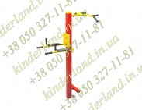 | шт. | 1 | 10 000,00 | 12 000,00
2 | Уличный тренажёр - KL-11.03  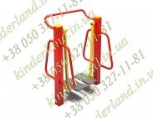 | шт. | 1 | 10 650,00 | 12 780,00
3 | Уличный тренажёр - KL-11.01  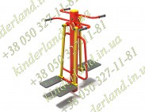 | шт. | 1 | 10 650,00 | 12 780,00
4 | Уличный тренажёр - KL-11.02  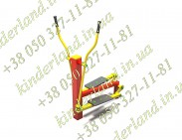 | шт. | 1 | 10 800,00 | 12 960,00
5 | Уличный тренажёр - KL-11.05  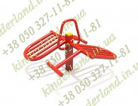 | шт. | 1 | 9 650,00 | 11 580,00
6 | Уличный тренажёр - KL-11.16  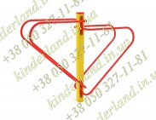 | шт. | 1 | 7 700,00 | 9 240,00
7 | Уличный тренажёр - KL-11.07  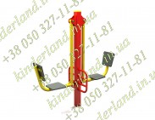 | шт. | 1 | 12 000,00 | 14 400,00
8 | Уличный тренажёр - KL-11.04  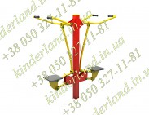 | шт. | 1 | 19 550,00 | 23 460,00
9 | Уличный тренажёр - KL-11.06  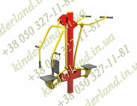 | шт. | 1 | 20 800,00 | 24 960,00
10 | Лавка парковая "Вектор"  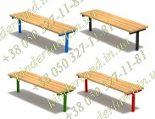 | шт. | 1 | 2 150,00 | 2 580,00
11 | Урна металлическая  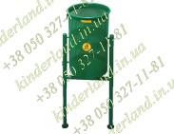 | шт. | 2. | 4 700,00 | 5 640,00
12 | Спортивный комплекс SW-671  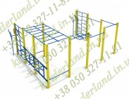 | шт. | 1 | 51 900,00 | 62 280,00
13 | Доставка оборудования для площадки |  | 1 | 5 000 | 6 000,00
14 | Установка оборудования |  | 1 | 42 637,00 | 51 165,00
13 | Песок для покрытия площадки слоем 10 см  (с доставкой) | т | 30 | 6 666,67 | 8 000,00
14 | Бордюр 1000х200х80 серый (с доставкой) | м | 80 | 9 160,00 | 10 992,00
15 | Установка бордюра | м | 80 | 4 000,00 | 4 800,00
16 | Дополнительные расходы |  |  |  | 10 000,00
ВСЬОГО: |  |  |  |  | 295 617,00

9. Список з підписами: для малих проєктів – не менше 30 підписів; для великих проєктів - не менше 50 підписів; для населених пунктів чисельністю менше 1 тис. осіб – не менше
20 підписів (крім автора проєкту), які підтримують даний проєкт, віком від 16 років, які зареєстровані на території Слобожанської селищної територіальної громади, додається.
Оригінал списку необхідно надати у паперовій формі відповідальному підрозділу за адресою: смт Слобожанське, вул. В. Сухомлинського, буд. 56 Б, кім. 301.

10. Контактні дані автора проєкту, які будуть загальнодоступні, у тому числі для авторів інших проєктів, жителів громади, представників ЗМІ, з метою обміну думками, інформацією, можливих узгоджень тощо (необхідне підкреслити):
a) висловлюю свою згоду на використання моєї електронної адреси ______________________ для вищезазначених цілей.

Підпис особи, що дає згоду на використання своєї електронної адреси
___________________

б) не висловлюю згоди на використання моєї електронної адреси для зазначених вище цілей.

Примітка:
Контактні дані автора проєкту (тільки для Слобожанської селищної територіальної громади) зазначаються на зворотній сторінці бланку-заявки, яка є недоступною для громадськості.

11. Інші додатки (якщо необхідно):
a) фотографії, які стосуються продукту проєкту (візуалізація до і після проєкту);
б) мапа з зазначеним місцем реалізації проєкту;
в) інші матеріали, суттєві для заявника проєкту (креслення, схеми тощо).

